Любовь к Родине начинается с любви к родным местам, с любви к окружающим его людям, родной природе. Светлые, добрые чувства любви, привязанности к родным местам надо воспитывать с детского возраста, так как именно в этом возрасте сеются семена доброго в детской душе.
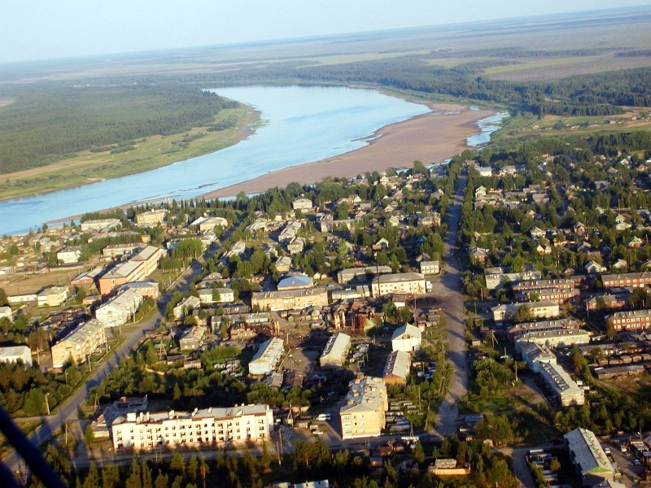
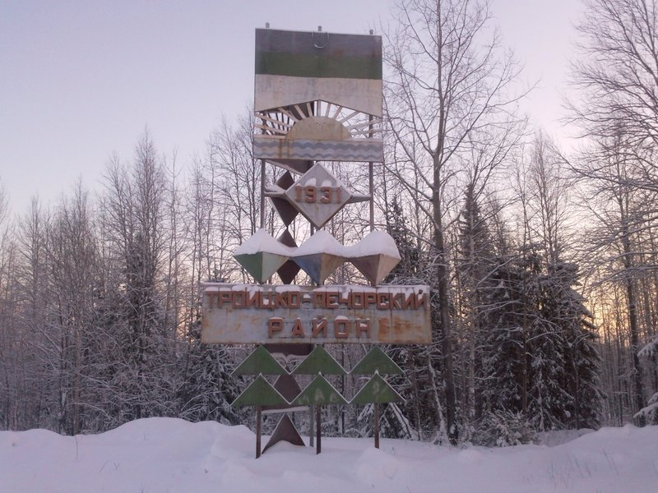

С целью сформировать и расширить знания о родном посёлке, о Коми крае:
- Расскажите детям, почему так называется наш посёлок. Кратко, в доступной форме, познакомьте с прошлым и настоящим посёлка.
- Расскажите, какая река протекает, и какие реки впадают в Печору возле посёлка.
- Расскажите и покажите детям, что посёлок большой и кроме квартала Южного есть ещё много улиц, различных зданий и учреждений.
- Совершите с детьми экскурсию в музей, расскажите о жизни и быте до революции.
- Познакомьте с памятниками героям, павшим во время Гражданской войны и во время Великой Отечественной войны.
- Расскажите о своей работе, о её назначении, где находится ваше учреждение или предприятие.

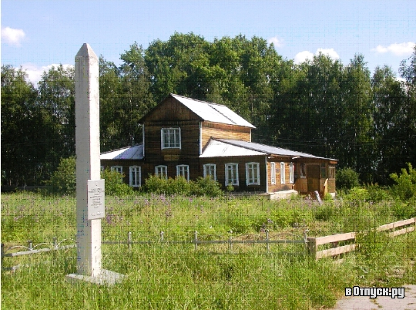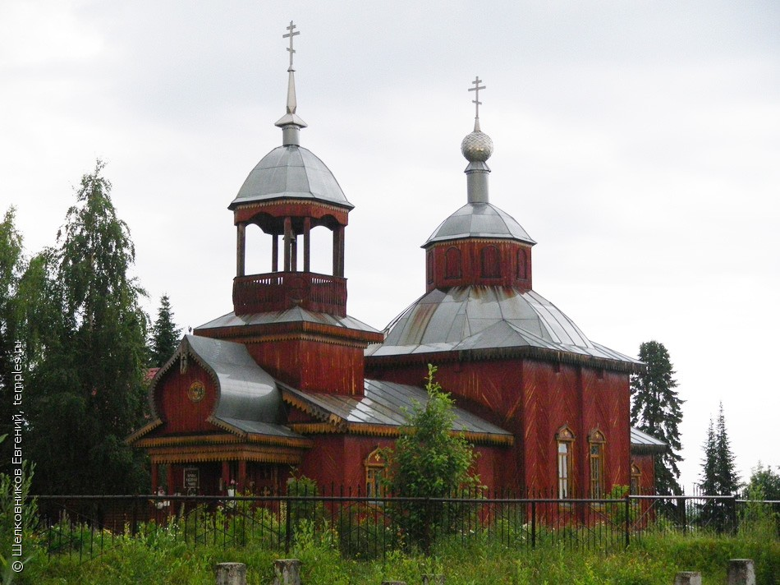

- В дни праздников, в выходные дни совершите прогулку к достопримечательным местам посёлка. Воспитывайте бережное отношение к достопримечательностям.
- Расскажите о знаменитых людях нашего посёлка, воспитывайте благодарность и уважение к знаменитым землякам.
- Расскажите детям, что живём в Коми Республике. Дайте небольшое географическое понятие, где находится Коми край.
- Укажите столицу РК и как можно доехать до неё.
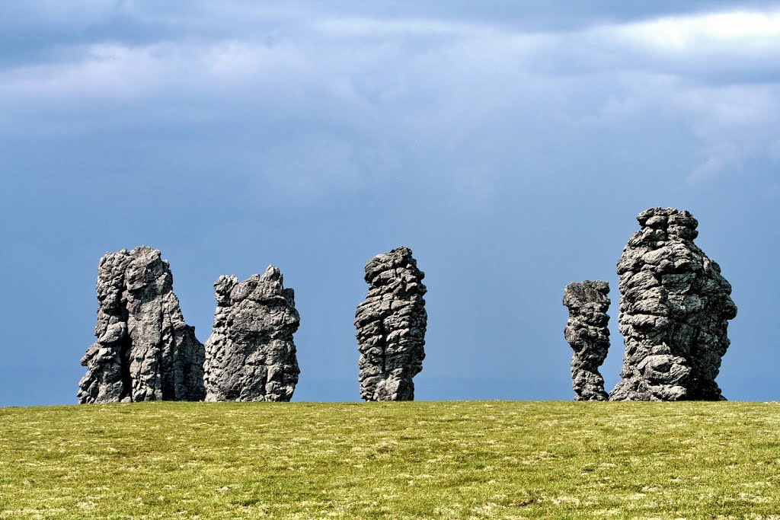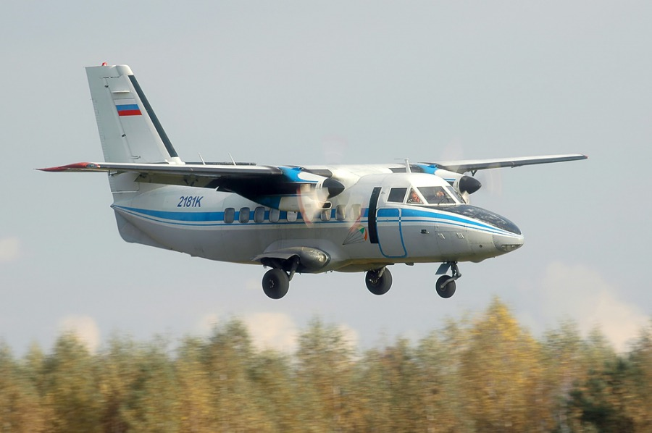
- Расскажите, какие города входят в Республику Коми.
- Расскажите о том, что у народа коми есть свой язык, свои песни и сказки, яркие красивые костюмы.
- Воспитывайте в детях уважение к национальному языку, к традициям народа коми, к его творчеству и мастерству.
- Рассказывайте о суровой, но прекрасной природе Коми края, о богатом животном и растительном мире. Воспитывайте бережное отношение к природным объектам.
- Воспитывайте чувства радости и гордости за родные места.

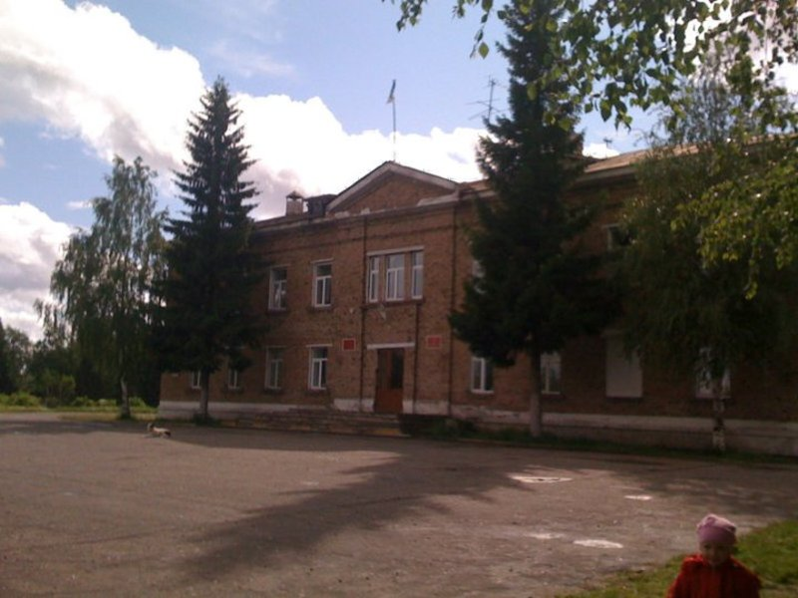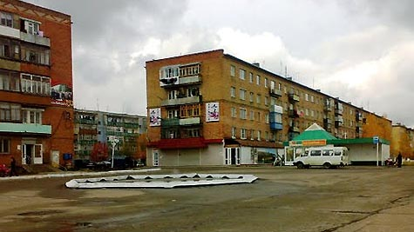

Ребёнка воспитывает слово, пример и сама жизнь родителей. Мы любим свой край, где родились и выросли, где живём и трудимся. И всё зависит от нас, взрослых, как дети впервые посмотрят на окружающий мир, какими вырастут людьми, и как они будут любить свою Родину.

